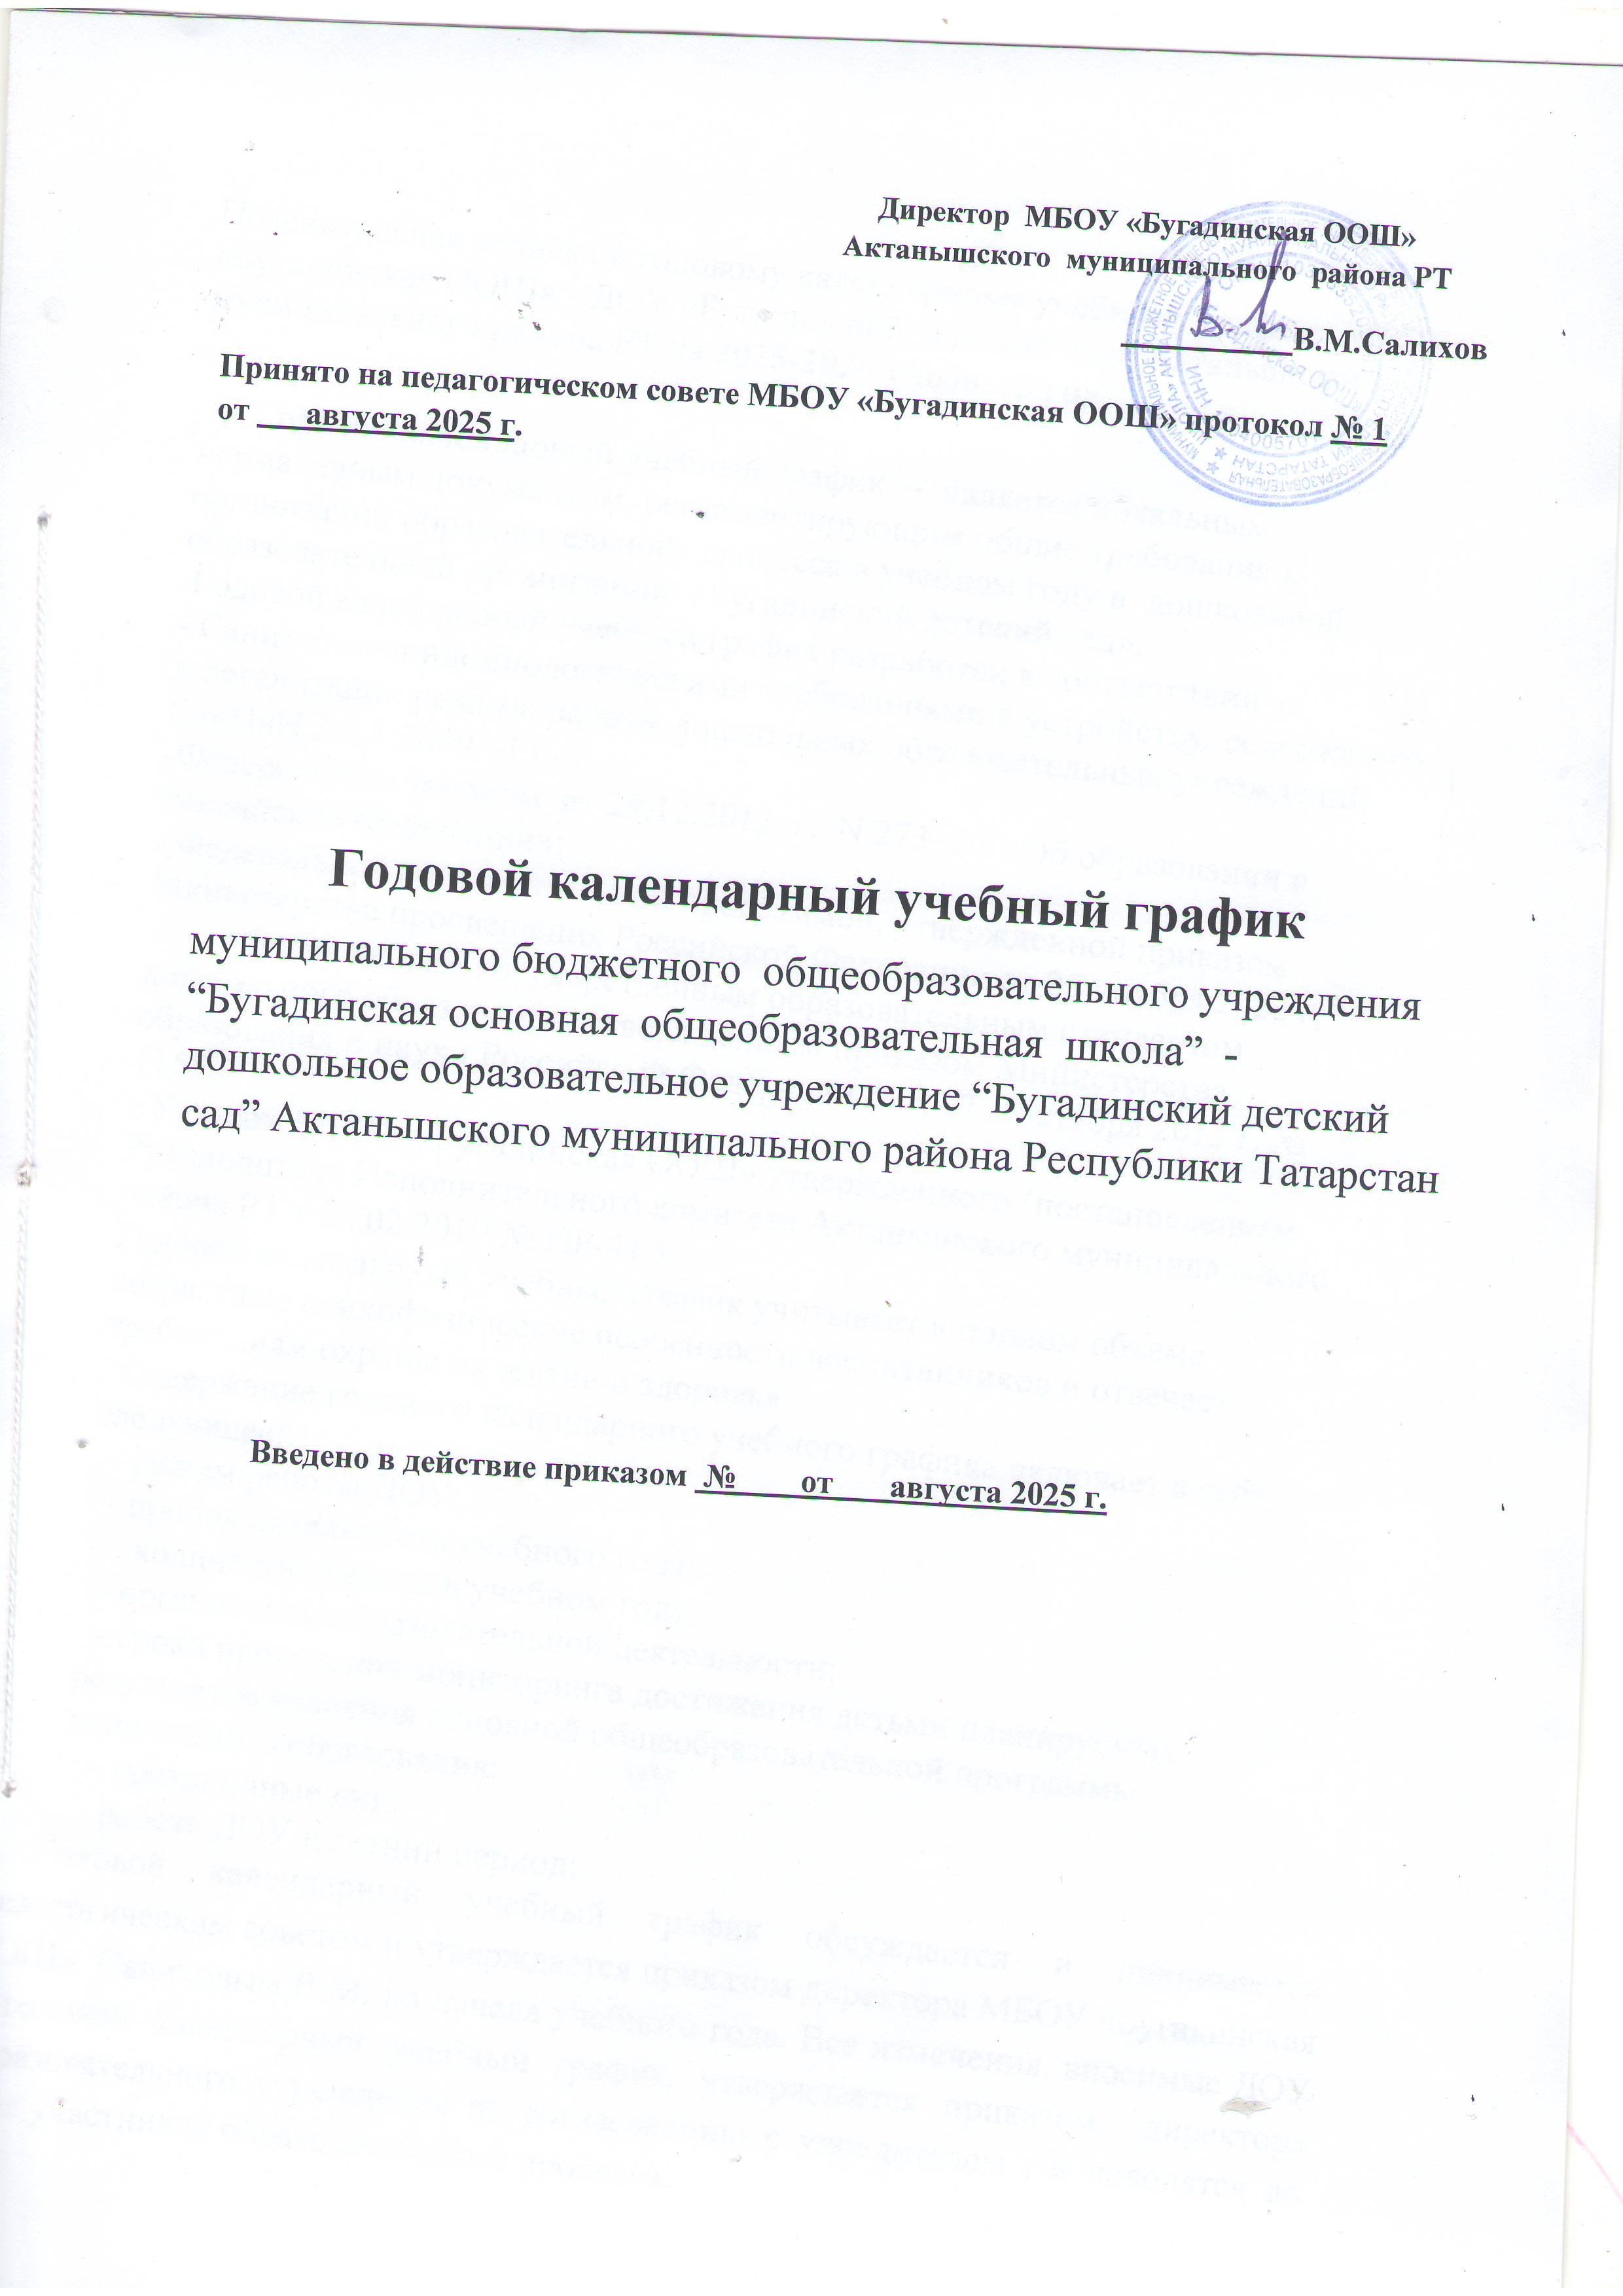

Пояснительная записка
  - Учебный план МБОУ«Бугадинская ООШ»- ДОУ Бугадинский детский сад» на 2025–2026 учебны йгод (далее – Учебный план) является локальным нормативным актом Муниципального бюджетного дошкольного образовательного учреждения «Бугадинский детский сад» (далее – Детский сад).
  - Учебный план определяет перечень, трудоемкость (объем образовательнойнагрузки с распределением времени), последовательность и распределение по периодам обучения (возрастным группам)учебных компонентов,а также различных форм образовательной деятельности и культурных практик в самостоятельной деятельности детей.
  - Учебный план является составной частью Образовательной программы дошкольного образования ДОУ«Бугадинский детский сад»
  - Учебный план разработан в соответствии с нормативными правовыми документами:
    - Федеральным законом от 29.12.2012года №273-ФЗ« Об образовании в Российской Федерации»;
    - Федеральным государственным образовательным стандартом дошкольного образования (приказ Министерства образования и науки Российской Федерацииот15.10.2013 года№1155);
    - Приказом Минпросвещения РФ от25.11.2022г№28«Об утверждении федеральной образовательной программы дошкольного образования»;
    - Постановлением Главного государственного санитарного врача Российской Федерации от28.09.2020года №28«Об утверждении Санитарных правил СП2.4.3648-20
«Санитарно-эпидемиологические требования к организации воспитания и обучения, отдыха и оздоровления детей и молодежи»;
    - Комментариями к Федеральному государственному образовательному стандарту дошкольного образования (письмо Министерства образования и науки Российской Федерацииот 28.02.2014 года №08-249);
    - Приказом Министерства просвещения Российской Федерации от 31.07.2020 года №373«Об утверждении Порядка организации осуществления образовательной
Деятельности по основным общеобразовательным программам дошкольного образования»;
- Приказом Министерства просвещения Российской Федерации от23.01.2023 года № 50 «О внесении изменений в Порядок приема на обучение по образовательным программам дошкольного образования, утвержден приказом Минпросвещения РФот15.05.2020 г.№236;
  - Лицензией осуществление образовательной деятельности, выданной Министерством образования и науки Республики Татарстан 07.05.2016года,серия16Л01
№004655;
- Уставом МБОУ «Бугадинская ООШ» ,утвержденного постановлением Руководителя Исполнительного комитета Актанышского муниципального района РТ от 08.02.2019 № ПР-№1.
- Положением об организации осуществлении образовательной деятельности в ДОУ«Бугадинский детский сад».
  - Присоставлении Учебного плана учитывались следующие принципы:

Развивающего образования ,цель которого является развитие ребенка, взаимо дополняющий характер развития детей во всех пятиобразовательных областях; решение программных образовательных задач в совместной деятельности взрослого и детей ,самостоятельной деятельности детей не только в рамках организованной образовательной деятельности, но и входе организации режимных моментов в соответствии со спецификой дошкольного образования;
    - Принцип соответствия критериям полноты,необходимости и достаточности;
    - Принцип интеграции образовательных областей, видов образовательной деятельности, обеспечивающий развитие детей одновременно в разных областях с учетом возрастных, индивидуальных психологических и физиологических особенностей детей;
    - комплексно-тематический принцип построения образовательной деятельности, в основу которого положена идея интеграции содержания образовательных областей вокруг единой образовательной темы, которая на определенное время(дни,недели)становится объединяющей; выбор темы учитывает интересы детей,задачи развития и воспитания, текущие явления и яркие события (времена года, памятные даты, праздники, традиции Детского сада);
    - принцип учета этнокультурной ситуации развития детей, в основе которого лежат идеи народной педагогики и этнопедагогики, являющихся составной частью общей духовной культуры народа.

Общая характеристика Учебного плана
  - Учебный план соответствует Уставу МБОУ «Бугадинская ООШ» и виду Детского сада.
  - Учебный план устанавливает перечень образовательных областей в соответствии с федеральным государственным образовательным стандартом дошкольного образования(познавательное развитие, речевое развитие, социально-коммуникативное развитие, художественно-эстетическое развитие, физическое развитие )и учебных компонентов,определяет объем времени, отводимого на проведение организованной образовательной деятельности.
  - Содержание образования определяется Образовательной программой дошкольного образования, разработанной педагогическим коллективом и утвержденной приказом МБОУ»Бугадинская ООШ»(далее – Программа).
Программа разработана соответствии с федеральным государственным образовательным стандартом дошкольного образования и с учетом ФОПДО.
Реализация Программы осуществляется в группах общеразвивающей направленности, в том числе:
    - Группы раннего возраста:

- первая младшая группа (дети от 2до3 лет)–1группа;
- Группы дошкольного возраста:
  - Средняя (дети от4до5лет)
  - Старшая (дети от5до 6лет)–подготовительная кшколе группа(дети от 6до8лет)–
1 подгруппа

Все группы функционируют в режиме полного дня (9-часовое пребывание).
  - Учебный план предусматривает работу педагогического коллектива в режиме пятидневной рабочей недели (кроме субботы и воскресенья и нерабочих праздничных дней)с 07.00 часов до 16.00 часов. Программа реализуется в течение всего времени пребывания детей в Детском саду.
  - В соответствии с Годовым календарным учебным графиком на 2025 – 2026 учебный год продолжительность учебного года устанавливается в количестве 36 учебных недель. Начало учебного года–01.09.2025 года;окончание учебного года–31.08.2026года.
  - Реализация Учебного плана предполагает комплексность подхода и обязательный учет принципа интеграции образовательных областей, обеспечивающий развитие детей одновременно в разных областях в соответствии с особенностями развития воспитанников,индивидуальными склонностями и и нтересами детей.

Характеристика структуры Учебного плана
  - ВструктуреУчебногопланавыделеныдвечасти:обязательнаячастьичасть,формируемаяучастникамиобразовательныхотношений.Обечастиявляютсявзаимодополняющими.
ВУчебномпланевсоответствиистребованиямифедеральногогосударственногообразовательногостандартадошкольногообразованиявыдержаносоотношениемеждуобъемомобязательнойчастиПрограммыичасти,формируемойучастниками образовательных отношений: не менее 60% - на обязательную часть, и неболее40%отобщегонормативноговремени-начасть,формируемуюучастникамиобразовательныхотношений.
  - Обязательная часть Учебного плана обеспечивает выполнение обязательнойчасти Программы. Обязательная часть Программы предполагает комплексность подхода,обеспечивая развитие детей во всех пяти взаимодополняющих образовательных областях:познавательноеразвитие,речевоеразвитие,социально-коммуникативноеразвитие,художественно-эстетическоеразвитие, физическое развитие.
Решение образовательных задач обязательной части осуществляется через организованную образовательную деятельность (несопряженную с одновременным выполнением педагогами функций по присмотру и уходу за детьми),а также образовательную деятельность и организацию культурных практик в ходе режимных моментов.
- 3.2.1.Организованная образовательная деятельность (далее–ООД) осуществляется
через организацию различных видов детской деятельности или их интеграцию с использованием разнообразных форм и методов работы, выбор которых педагогами осуществляется самостоятельно в зависимости от контингента детей, их индивидуальных склонностей и интересов, уровней освоения детьми Программы и решения конкретных образовательных задач.
- Каждой образовательной области соответствуют учебные компоненты, направленные на
Реализацию основных целей и задач психолого-педагогической работы по образовательным областям.

Реализация программного материала образовательных областей«Физическое развитие»и«Художественно-эстетическое развитие»занимает не менее 50% общеговремени на организованную образовательную деятельность.
Во время проведения организованной образовательной деятельности по физическому развитию решаются приоритетные задачи дошкольного образования по сохранению и укреплению физического и психического здоровья детей, формированию унихпотребностивдвигательнойактивности.Организованнаяобразовательнаядеятельность по физическому развитию с детьми второго года жизни осуществляется поподгруппам 2 раза в неделю (в помещении) и третьего года жизни осуществляется поподгруппам 3 раза в неделю.Занятия для детей от 4до7лет со всейг руппой 3раза в неделю, одно из них с детьми 5-7 лет 1 раз в неделю проводится на открытом воздухе (приотсутствииудетеймедицинскихпротивопоказанийиналичииудетейспортивнойодежды,соответствующей погодным условиям).
В целях соблюдения максимально допустимого объема нагрузки в первую половину дня, а также качественного решения задач по всестороннему развитию детей, вучебном плане перенесены часы в совместную деятельность во взаимодействии взрослогои ребенка не менее 1 раза в неделю, а также в самостоятельную деятельность детей в следующих образовательных областях:
«Художественно-эстетическое развитие» (учебные компоненты «Ручной труд»,
«Конструктивно-модельнаядеятельность»,(старшие,подготовительные к школе группы);
В группах раннего,младшей и средней группахд ошкольного возраста практическая деятельность по конструированию осуществляется в ходе самостоятельных игр, ролевых игр, а также в специально созданных педагогом условий для формирования умения видеть характерные особенности предметов, явлений,их взаимосвязи.
Учитывая, что все учебные компоненты в состоянии выполнять свои функции в системе и во взаимосвязи с другими компонентами, в специально организованной совместной деятельности педагога с детьми осуществляется решение ряда специфических задач по реализации образовательной области «Социально-коммуникативное развитие», а также в совместной деятельности детей и взрослых, самостоятельной деятельности детей в ходе режимных моментов, через организацию культурных практики проектную деятельность решаются задачи трудового воспитания, развития познавательно-исследовательской деятельности, художественного труда.
  - Часть, формируемая участниками образовательных отношений, учитывает образовательные потребности и интересы детей, а также возможности педагогического коллектива и сложившиеся традиции Детского сада. Позволяет более плотно реализовать социальный заказна образовательные услуги, учитывать специфику национальных ,социокультурных, климатических условий Республики Татарстан. А также решить одну из приоритетных задач современного дошкольного образования - сохранение и укрепление здоровья детей.

4. Объем образовательной нагрузки
  - Количество и продолжительность ООДу станавливается в соответствии с требованиями СП2.4.3648-20.
Максимальный объем образовательной нагрузки в течение недели определен: Продолжительность дневной суммарной образовательной нагрузки для детей дошкольного возраста1,5-3 лет неболее20 минут; от 3 до 4летнеболее30 минут;от 4 до 5 лет неболее

40 минут; от 5 до 6 лет 50 минут или 75 минут при организации 1 занятия после дневного сна.
В соответствии с санитарными нормами для детей раннего возраста от 1,5 до 3 лет длительность не прерывной непосредственно образовательной деятельности не должна превышать 10 мин. Допускается осуществлять образовательную деятельность в первую и во вторую половину дня(по8-10минут).Допускается осуществлять образовательную деятельность на игровой площадке во время прогулки.
Продолжительность образовательной деятельности Для детей от 1,5 до 3 лет не должна превышать 10 мин,для детей от 3 до 4 лет-неболее15 минут,
для детей от 4 до 5 лет - не более 20 минут,для детей от 5 до 6лет-неболее25 минут,
а для детей от 6 до 7лет-неболее30 минут.
Максимально допустимый объем образовательной нагрузки в первой половине дня
- В младшей и средней группах не превышает 30и 40 минут соответственно,
- А в старшей и подготовительной-45минут и1,5часа соответственно.
В середине времени, отведенного на непрерывную образовательную деятельность,проводят физкультурные минутки. Перерывы между периодами непрерывной образовательной деятельности-неменее10 минут.
Максимально допустимый объём недельной нагрузки, включая реализацию дополнительнойобразовательной программы для детей дошкольного возраста составляет:
- 1младшаяг руппа–90минут;
- 2младшая группа– 2часа30минут;
- Средняя группа–3 часа20минут;
- Старшая группа–5часов50минут;
- Подготовительная группа–8часов.
  - ООД, требующая повышенной познавательной активности и умственного напряжения детей ,проводится в первую половиндня и в дни наиболее высокой работоспособности (вторник, среда). Для профилактики утомления детей она сочетается с образовательной деятельностью,направленной на физическое и художественно-эстетическое развитие воспитанников.
  - В середине ООД статического характера проводится динамическая пауза. Перерывы между периодами ОДсоставляют10минут.

  - Образовательная нагрузка:
I часть
Образовательные области |  |  |  | Вид деятельности | Наименование ООД |  | Количество занятий в неделю
 |  |  |  | Вид деятельности |  |  | Вторая группа ран.возраста | 1 мл | 2 мл | средняя | старшая | Подготовит.
1 | Физическое развитие |  |  | Двигательная активность | Физическая культура |  |  | 3 | 3 | 3(из них 1 на св.воздухе) | 3(из них 1 на св.воздухе) | 3(из них 1 на св.воздухе)
1 |  |  |  |  | Развитие движений |  | 2
2 | Социально коммуникативное развитие |  |  | Общение |  |  | Во всех образовательных ситуациях
2 |  |  |  | Игровая деятельность
3 | Познавательное развитие |  |  | Познавательно - исследовательская деятельность | Окружающий мир |  |  | 1 | 1 | 1 | 1 | 1
3 |  |  |  | Познавательно - исследовательская деятельность | Игры со строительным материалом |  | 1
3 |  |  |  | Познавательно - исследовательская деятельность | Игры с дидактическим материалом |  | 2
3 |  |  |  | Познавательно - исследовательская деятельность | Матем.представления |  |  |  | 1 | 1 | 1 | 2
4 | Речевое развитие |  |  | Развитие речи | Речевое развитие |  |  | 2 | 1 | 1 | 1 | 2
4 |  |  |  | Развитие речи | Расширение ориентировки в окружающем и развитие речи |  | 3
 | Ознакомление с худ. литературой |  |  | еженедельно
5 | Художественно-эстетическое развитие |  |  | Изобразительная | Рисование |  |  | 1 | 1 | 1 | 2 | 1
5 |  |  |  | Изобразительная | Лепка |  |  | 1 | 0,5 | 0,5 | 0,5 | 0,5
5 |  |  |  | Изобразительная | Аппликация |  |  |  | 0,5 | 0,5 | 0,5 | 0,5
5 |  |  |  | Музыкальная | Музыка |  | 2 | 2 | 2 | 2 | 2 | 2
 | Конструирование |  |  | В различных видах деятельности еженедельно |  |  |  |  |  |  | 1 | 1
 | Прикладное творчество |  |  |  |  |  |  |  |  |  | В различных видах деятельности еженедельно
ВСЕГО ОД в неделю |  |  |  |  |  |  | 10 | 10 | 10 | 10 | 12 | 13
II часть-часть формируемая участниками образовательного процесса
 |  | Речевое развитие | Развитие речи  (обучение русс.яз) |  |  | Русский язык |  |  |  |  | 2 | 2
 |  | Речевое развитие |  |  |  | Игровая деятельность |  |  |  | 3  (в ходереж.моментов) | 1  (в ходе реж. .моментов) | 1  (в ходе реж. .моментов)
Всего ОД занятий в неделю |  |  |  |  |  |  |  |  |  |  | 2 | 3
Общий объем образовательной деятельности в неделю |  |  |  |  |  |  | 10 | 10 | 10 | 10 | 14 | 15

